ETUDE AU CAS PAR CAS – PROJET DE DESSERTE SUR ALLONS – MASSIF DU CONTENT

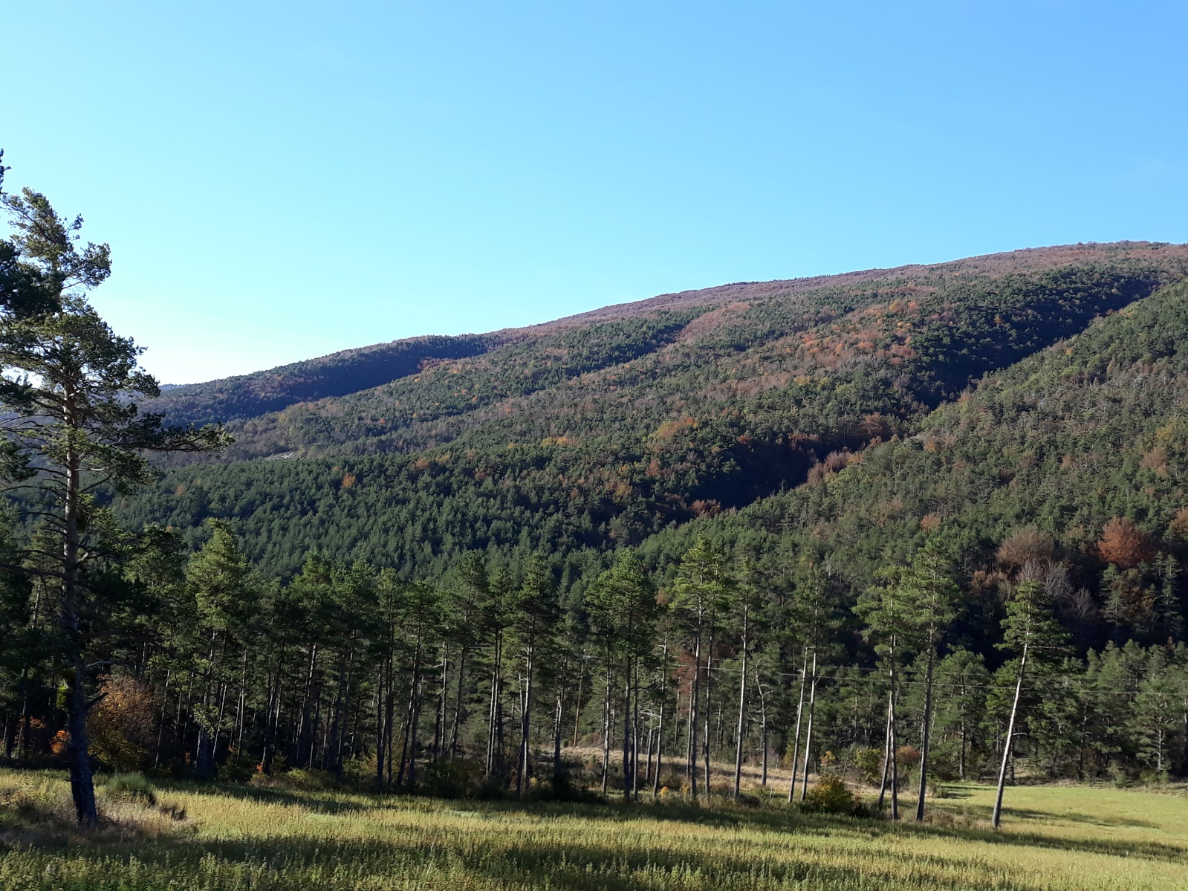

I-PRESENTATION DU PROJET ET DE SON CONTEXTE

Contexte

Le CRPF a réalisé en 2018 sur la commune d’Allons une animation en vue de permettre la gestion de la forêt privée sur un vaste massif de 200 ha, présentant un fort morcellement et un manque de gestion. 16 propriétaires sont intéressés pour une surface d’intervention de 120 ha environ et un volume estimé de 7000 m3 de bois.
Les coupes envisagées sont des éclaircies et des régénérations du pin sylvestre et des coupes de conversion du hêtre avec extraction des résineux.
Ce projet, financé par la Région, implique le regroupement des propriétaires forestiers privés dans une structure type ASLGF et la création d’une desserte pour assurer une gestion durable en raison du relief marqué et du manque d’accès.
Afin de garantir la bonne exécution de ce projet un gestionnaire forestier s’occupera de la maitrise d’œuvre de ce projet.

Présentation du projet de desserte
Cette desserte représente un linéaire de 4990 ml pour la piste principale et de 1020 ml pour la piste de la partie basse du massif soit un total de piste à camion de 6010 ml. Il est complété par un réseau de piste de débardage de 1435 ml. Cette desserte, indispensable pour permettre une exploitation raisonnée du massif, sera ouverte au bull ou à la pelle, après la coupe d’emprise des arbres.
Les pistes accessibles pour les grumiers doivent comporter une bande de roulement de 4m, impliquant un terrassement d’emprise de l’ordre de 10m.
Les voies de débardage, accessibles au porteur ou skiddeur, possèdent une bande de roulement de 3m de large environ, impliquant un terrassement d’emprise de l’ordre de 6m.
Les équipements seront exclusivement réservés aux propriétaires et au transport de bois par les exploitants forestiers. Une barrière sera installée au départ de chaque piste. L'exploitation des bois durera 2 mois sur une période de 3 ans. La prochaine intervention sylvicole interviendra d’ici 15 à 20ans.
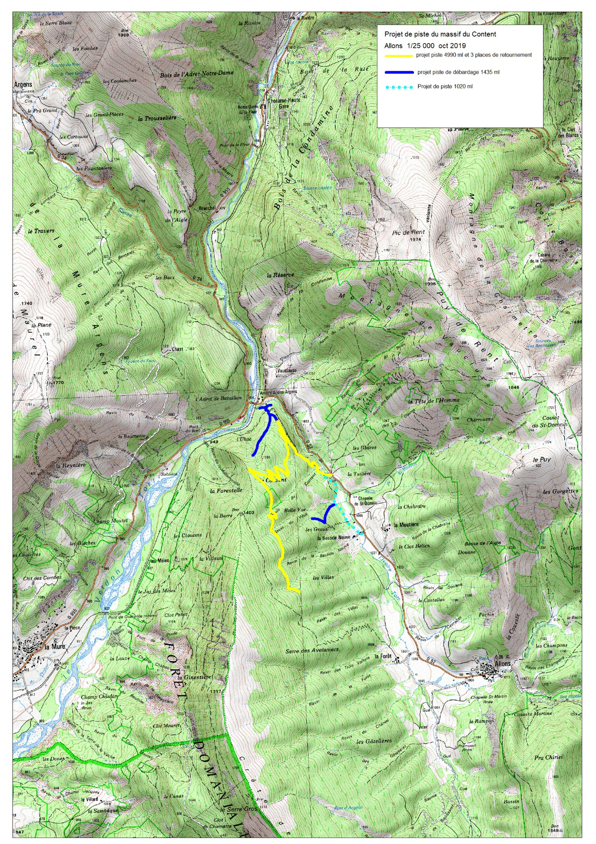

II-PRESENTATION DES ENJEUX ENVIRONNEMENTAUX

Circaète
Les données sur le circaète ont été fournies par Cédric Arnaud, coordinateur du groupe circaète 04. Une zone de nidification potentielle se trouve à proximité du site. Ainsi, le projet de piste est concerné par un périmètre de protection potentiel.
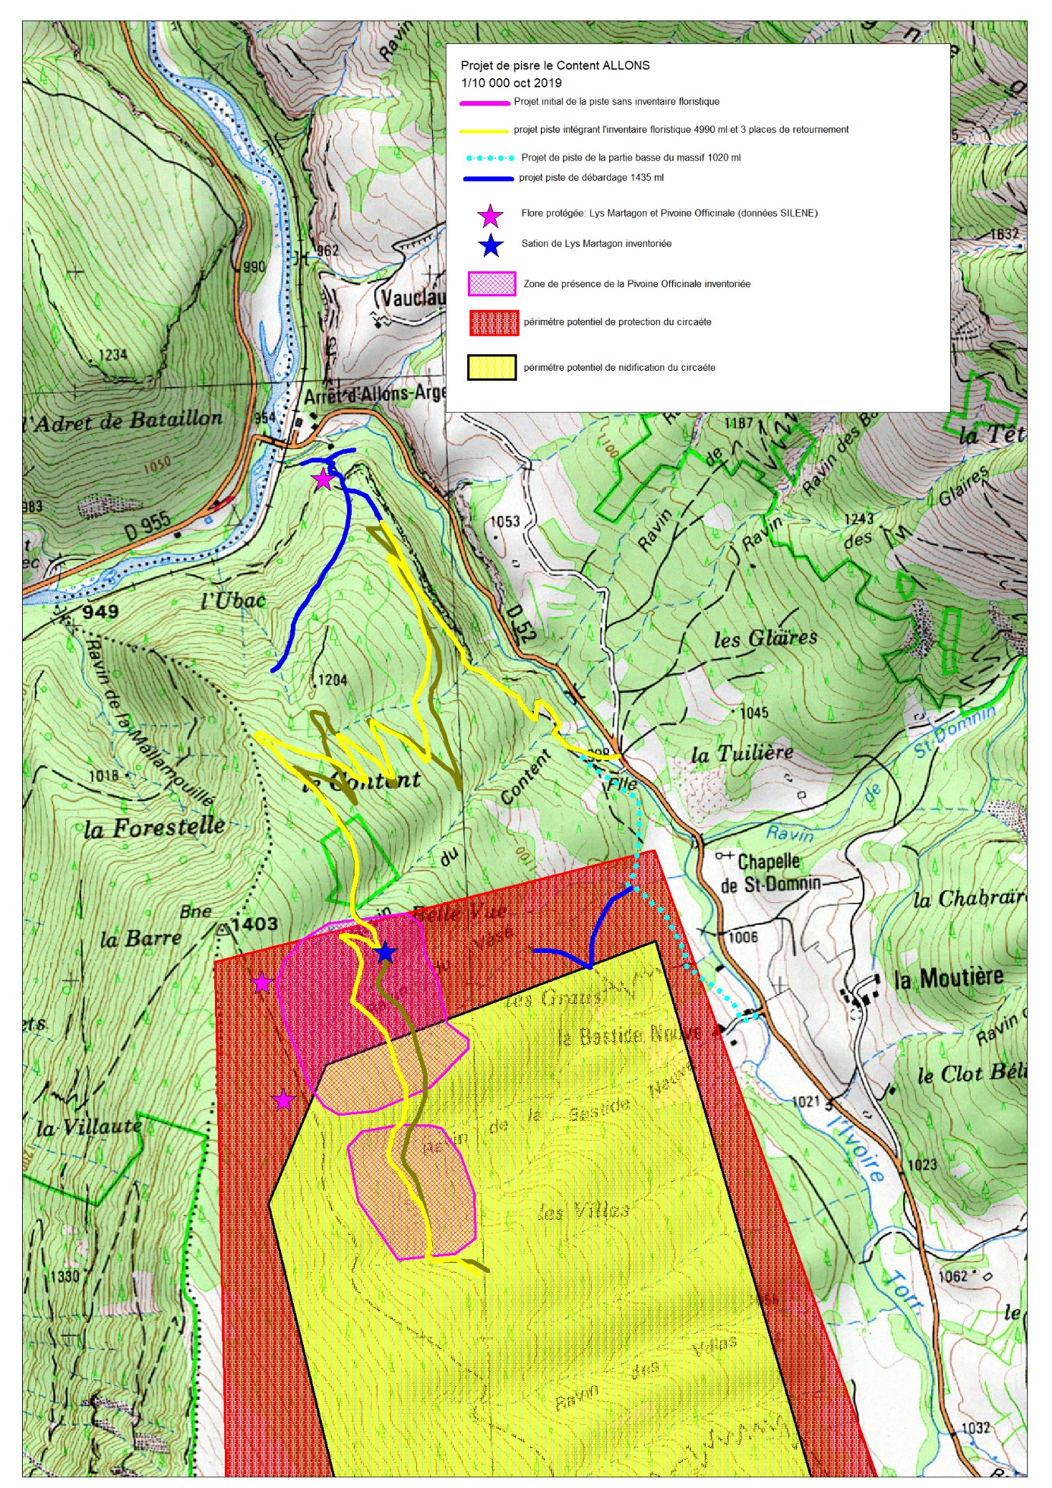

Enjeux liés à la traversée du cours d’eau « L’Ivoire »
Le projet implique la traversée du cours d’eau de l’Ivoire sur un ancien gué datant des années. L’Ivoire est un cours d’eau de première catégorie. Des populations de salmonidés sont présentes. Elles ne sont pas conectées avec le Verdon en raison d’une cascade située vers l’embouchure.
EN bordure ce cours d’eau, une ripisylve composée majoritairement d’aulnes est présente.

Enjeux floristiques
- Données Silène
Au préalable, une consultation des données de la base Silène a eu lieu, afin d’éviter les espèces protégées déjà recensées. D’après la base Silène, deux relevés Silène de Pivoine officinale sont présents sur le haut du massif et un relevé de Lys Martagon à l’Est. Le tracé prévisionnel les évite.

- Relevés de terrain complémentaires
Le CRPF a réalisé un diagnostic botanique ciblé sur les espèces protégées. (cf. document joint)
Ce diagnostic a permis de confirmer et de localiser plus précisément la présence de Lys Martagon et de Pivoine officinale.

III-INCIDENCE DU PROJET SUR LES ENJEUX ENVIRONNEMENTAUX

Sur le Circaète
Il y a un risque de porter atteinte à la reproduction du circaète (en cas de reproduction effective) si l’exploitation a lieu en même temps.

Sur le cours d’eau l’Ivoire
Il y a un risque de turbidités des eaux suite aux passages des camions qui peuvent impacter la reproduction des Salmonidés.

Sur les enjeux floristiques
D’après le diagnostic botanique joint fait par le CRPF, le tracé initial de piste entrainerait :
-une destruction de la station de Lys Martagon ;
-une destruction en nombre d’individus de 51 pieds de Pivoine officinale, et en termes de surface, un impact sur 3,1 % maximum de la station de Pivoine officinale. En effet, au niveau de cette station, la piste représente 1ha (1km de long sur 10m de large) et la station possède une surface minimale de 32ha.

Sur l’habitat de ripisylve
La ripisylve située le long de l’Ivoire sera impactée sur une dizaine de mètre linéaire par l’emprise de la piste.. La coupe ne concernera pas cette ripisylve qui sera conservé en l’état.

Sur les arbres sénescents et à cavités
Seuls quelques arbres sénescents et à cavités (environ 5 unités) seront impactés par le linéaire de piste : ils se trouvent dans la hêtraie sur la partie haute du projet (). Dans ce peuplement de hêtre, des vieilles réserves ont été conservées, pour une densité d’environ 50 tiges/ha.

IV- MESURES DE REDUCTION PROPOSEES

Circaète
Le calendrier d’intervention sera adapté pour éviter la période de reproduction (1er Mars au 1er Septembre). Le maître d’œuvre prendra contact avec Cédric Arnaud, coordinateur du groupe circaète avant le démarrage des travaux, afin d’identifier précisément la zone de quiétude.

Salmonidés
Un dossier loi sur l’eau concernant la traversée d’un gué a été accordé en Janvier 2019 par la DDT.
Pour préserver les populations de salmonidés, la traversée du gué de l’Ivoire est interdite ente le 1er Novembre est le 1er Mars, ainsi que pendant les périodes pluvieuses et de hautes eaux.
Le service de la police de l’eau et de l’AFB seront prévenus de la date de démarrage et de fin de chantier, ainsi que des dates d’arrêt et de reprise.

Conclusions
Au regard des enjeux sur le Circaète et les Salmonidés, la période d’intervention envisagée se restreint à 2 mois (Septembre et Octobre). Il s’agit donc d’une mesure de réduction des impacts des travaux pour ces deux enjeux environnementaux.

Enjeux floristiques
Suite au diagnostic réalisé par le CRPF, nous avons cherché à modifier le tracé initial de la piste en vue d’éviter les pieds de Lys et de Pivoine. Il a été possible d’éviter la station de Lys grâce à un changement du linéaire de piste.
Le premier tracé de piste est figuré en vert kaki sur le plan suivant ; le second tracé est en jaune. La station de Lys est représentée par une étoile bleu foncée (voir la cartographie ci-dessus).
Mais cet évitement n’a pas été possible pour la Pivoine, en raison de son importante surface d’implantation. . Un évitement en passant sous la zone cartographiée s’avérait par ailleurs impossible du fait d’une topographie accidentée (blocs, falaise) ; cet évitement n’aurait par ailleurs pas permis de répondre à l’objectif de la desserte (évacuation des bois en partie haute).
Pour réduire autant que possible cet impact sur la Pivoine, l’emprise des travaux de piste pour grumier a été limitée à 8m (contrairement au 10m habituel). Cette réduction permet de réduire la surface impactée de la station de Pivoine (passage de 3.1% à 2.5%).

Conclusions sur la flore
Le Lys Martagon a pu être évité en changeant le tracé de la piste. Mais il a été impossible d’envisager un itinéraire permettant d’éviter la Pivoine. Cet impact a été réduit à 2,5% de la surface minimale de la station de Pivoine.
Environ 20% de la zone de présence de la Pivoine est concernée par des coupes. Les 80% restants correspondent à des zones de peuplements mis en vieillissement.

Les zones concernées par une coupe, correspondent très majoritairement à de la hêtraie. L’opération sylvicole retenue est une coupe d’éclaircie et d’extraction du Pin au profit du Hêtre. Ces coupes permettront une ouverture du milieu, favorisant par la suite l’ensoleillement et le développement des Pivoines.
A défaut de gestion sylvicole, Le milieu déjà bien fermé, continuera de l’être
On peut raisonnablement penser que l’intervention sylvicole aura donc un effet positif à moyen terme sur la présence de la Pivoine.

Sur l’habitat de ripisylve
Sur l’habitat de ripisylve, l’emprise de la piste sera réduite au minimum : largeur d’emprise de 8m, et si possible 6m.

Sur les arbres sénescents et à cavités
Dès le départ, le projet de piste a cherché à éviter au maximum ces arbres. Il reste un impact résiduel sur 5 arbres. Pour information, sur les 200 hectares de peuplement de hêtre du projet initial, seulement 30 hectares feront l’objet d’une coupe, le propriétaire concerné par les 170 autres hectares ne souhaitant pas exploiter son bois.
Sur cette coupe de 30 ha de hêtraie, l’ensemble des arbres à cavités seront préservés ainsi que la majorité des réserves. Il s’agira d’une coupe de conversion du taillis en futaie. Volontairement, la coupe rase de taillis n’a pas été proposée aux propriétaires.

